安徽医科大学附属口腔医院工作服**参考款式**

注意：图片仅供参考，具体以采购文件中参数要求描述为准。裤子有口袋。

1、护士服



备注：胸前无口袋，左上臂加设小口袋。

2、医师装

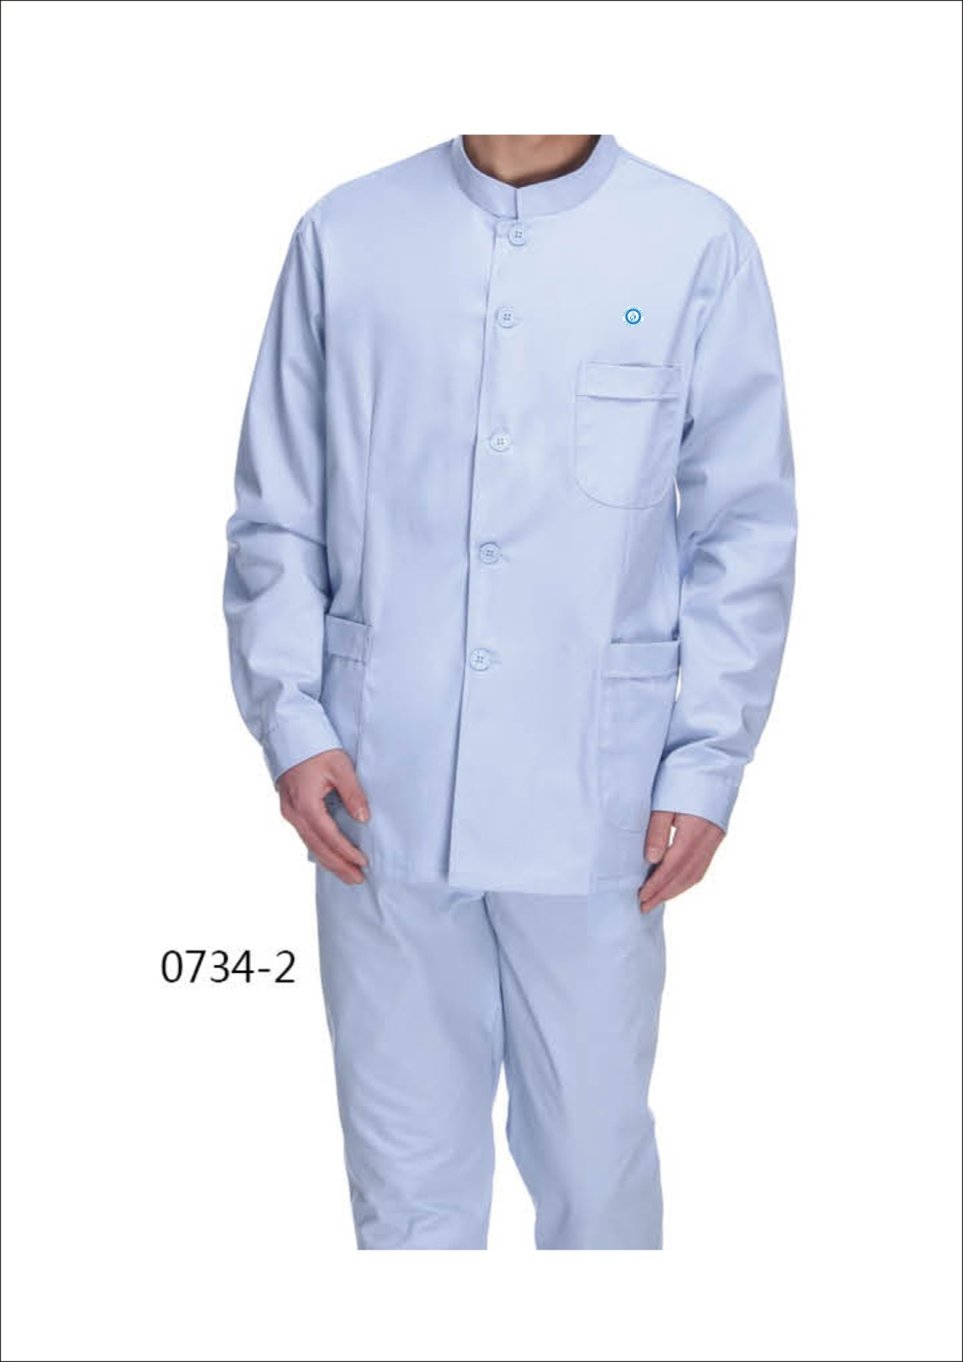

3、行政医技装

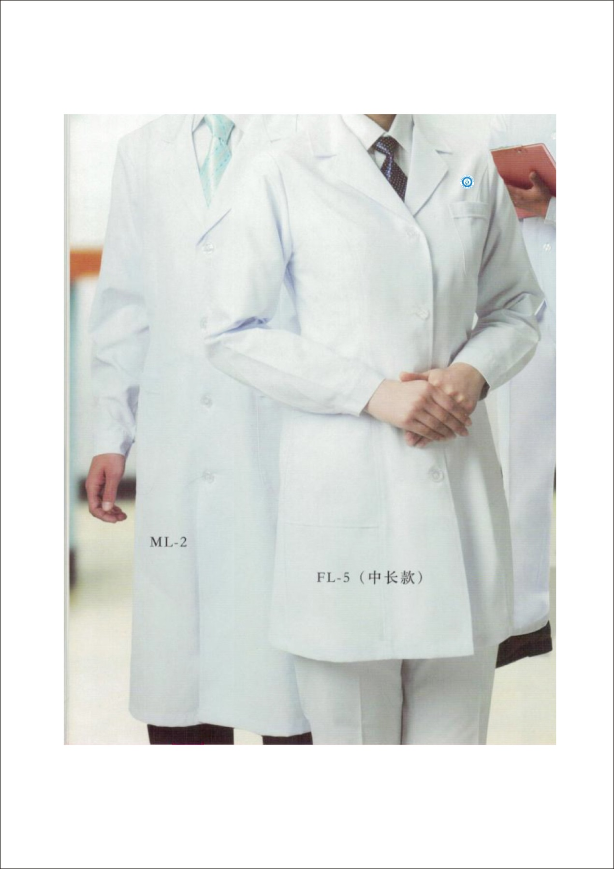

4、洗手服（男）

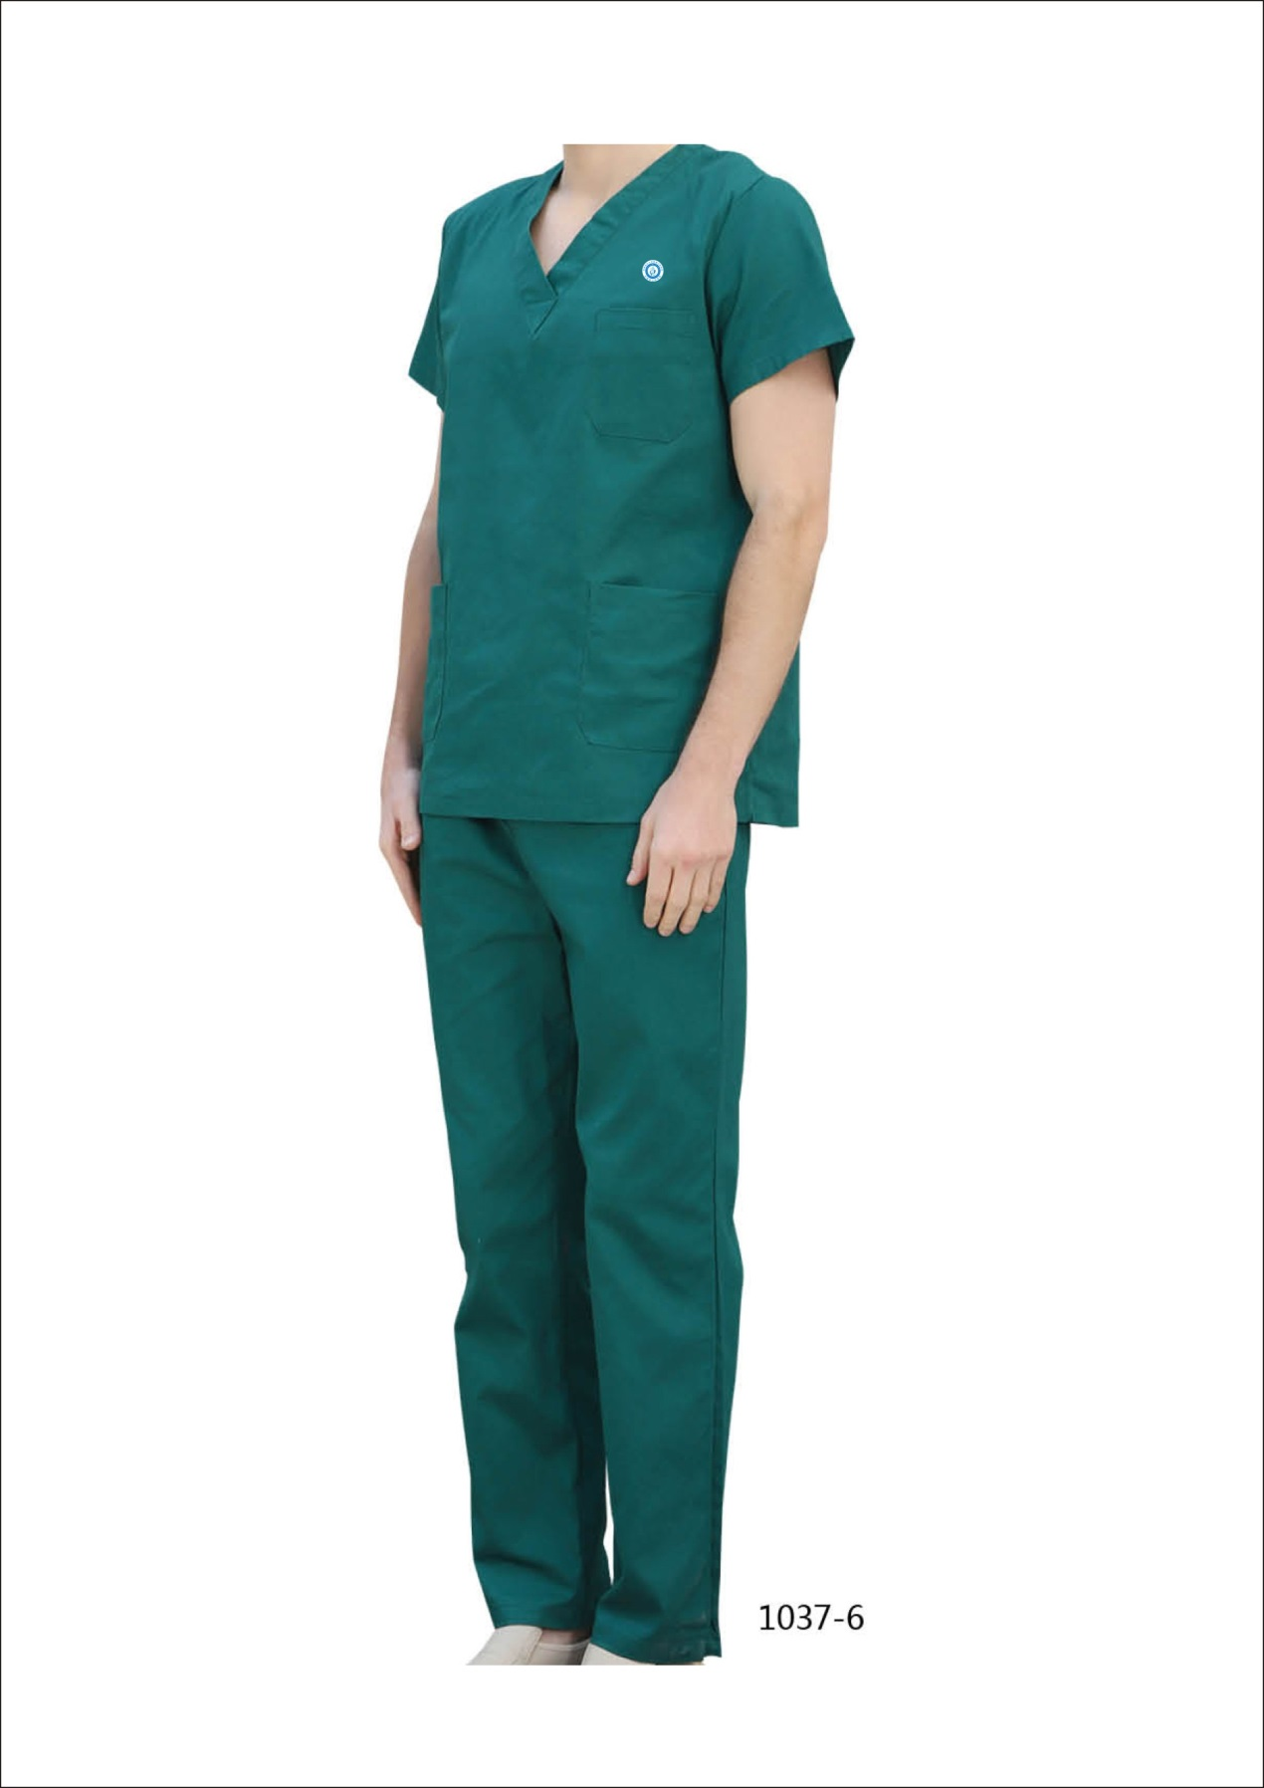

5、洗手服（女）

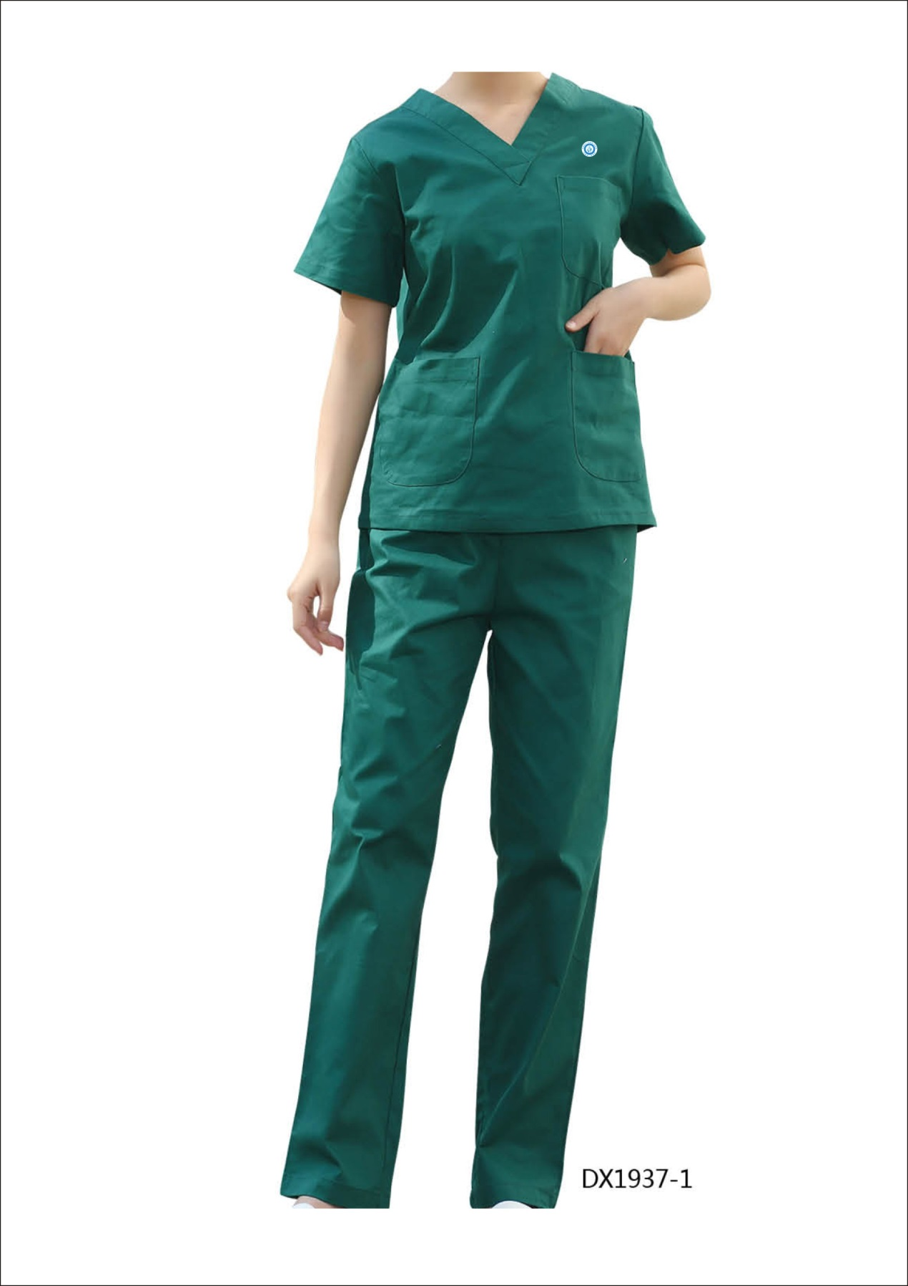

6、巡回服

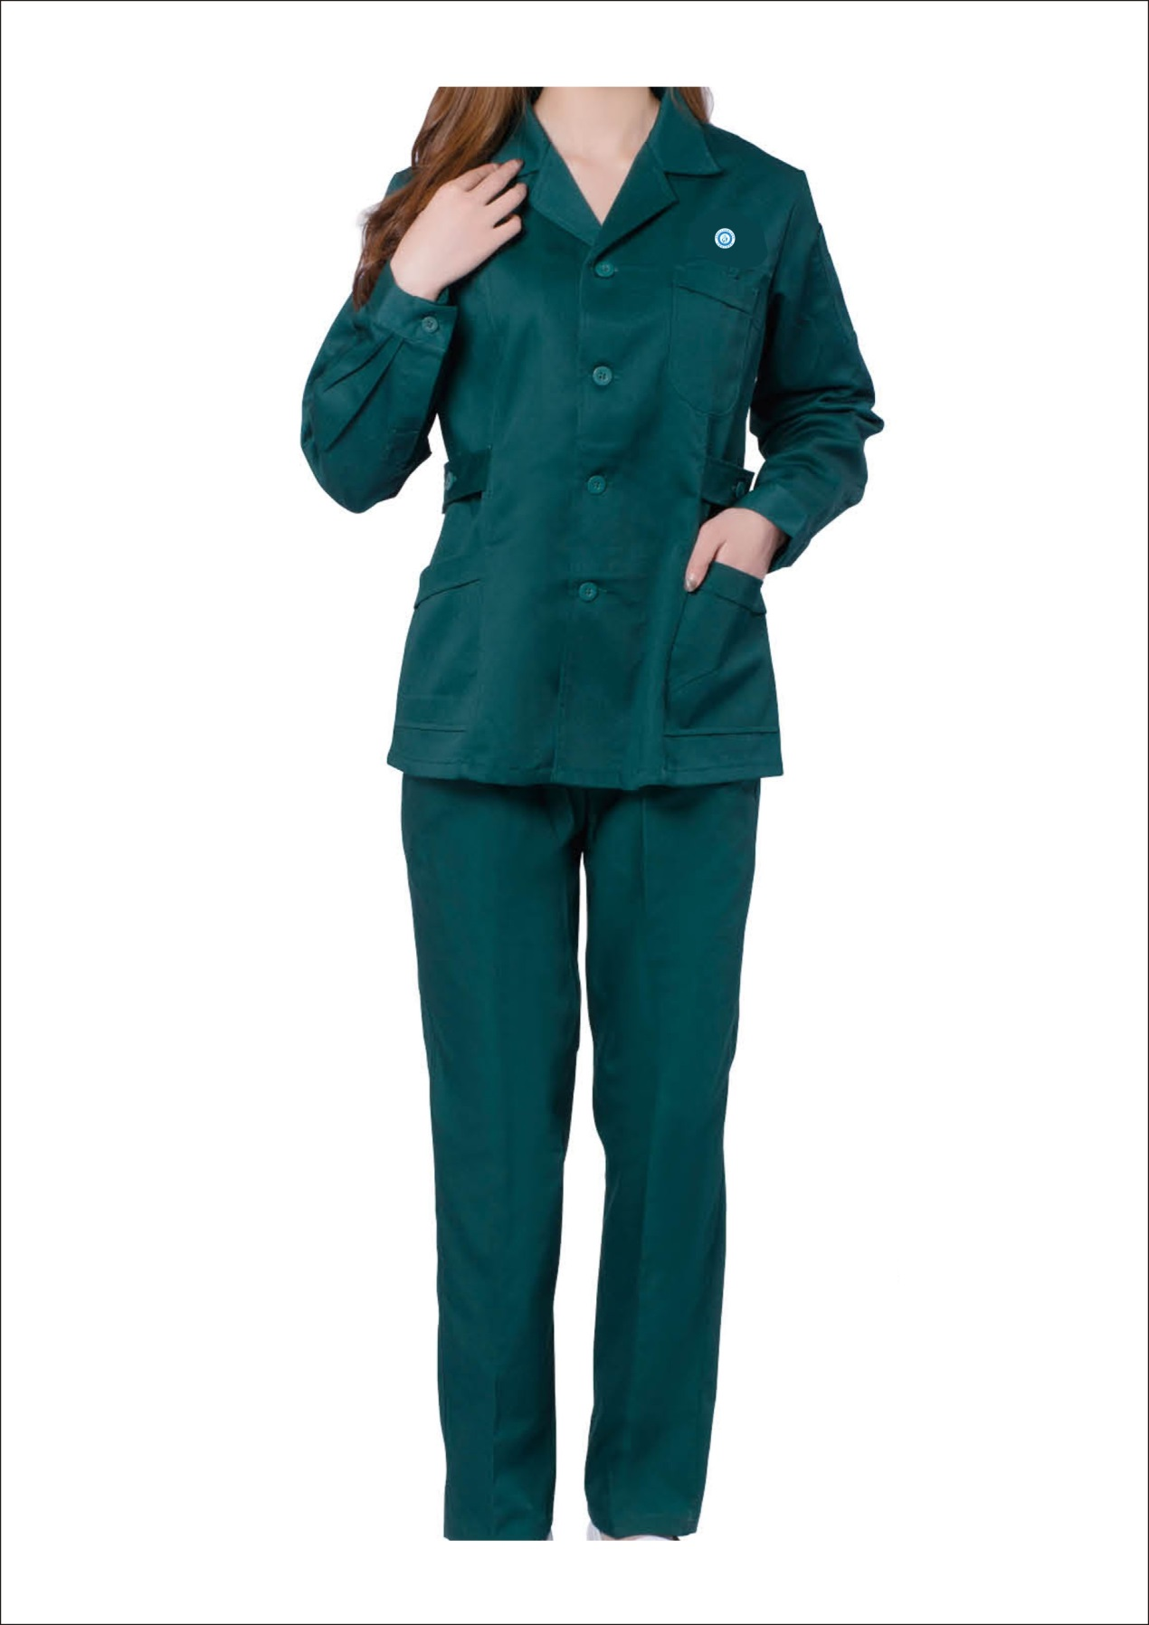

7、孕妇装

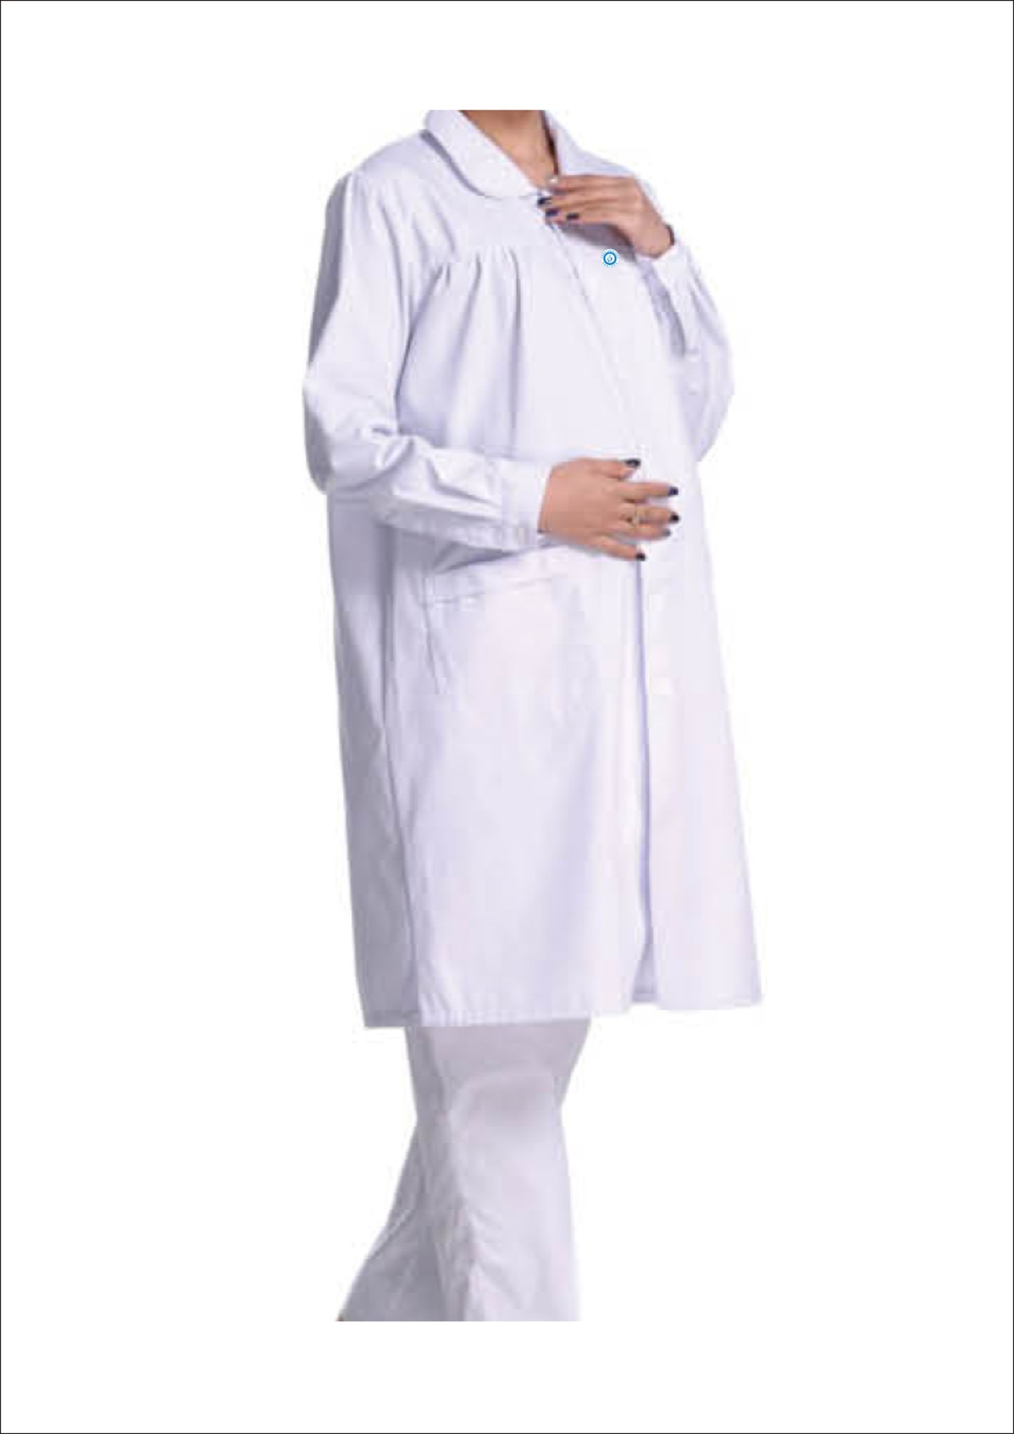

备注：此款为立领。